

**De Laurentis Arianna Pia 2008077**

**Fabio Pantaleo 2009124**

**1 ABSTRACT**

Si vuole gestire l’evento **internazionale** **GamingSport** che prevede la partecipazione di team professionali i quali si affronteranno in diversi giochi.

Al **GamingSport**, si può partecipare all’evento come giocatore o come spettatore, registrandosi tramite la propria email.

Ogni giocatore può far parte di un **solo** team durante tutto l’evento. Un team sarà formato da 3 giocatori, che avranno vari ruoli (“CapoSquadra”, “Supporter”, “Berserker”); se il team non è completo non partecipa all’evento. Inoltre ogni team sarà caratterizzato da una propria icona originale.

Ogni team potrà partecipare alle varie partite dei giochi scelti per il GamingSport. Ogni partita si terrà all’interno di un’arena, dove quest’ultima può ospitare **più partite** durante la stessa giornata.

Le varie squadre si sfideranno tramite delle partite ai giochi che sono stati scelti per il torneo. I giochi vengono prodotti da una game company, che avrà sede in un indirizzo specifico. Ai team potrà essere assegnato un premio qualora lo vincessero. L’assegnazione avverrà in un secondo momento dalla fine della partita. Il valore del premio è pari al numero di biglietti che sono stati acquistati dagli spettatori per poter assistere a quella partita specifica.

Lo spettatore per poter entrare e guardare le partite del GamingSport dovrà acquistare un biglietto che però varrà **solo** per il gioco corrispondente alla partita, è possibile che uno spettatore possa acquistare **più biglietti** per la stessa partita e nel corso della stessa giornata.

Del biglietto è infatti fondamentale sapere il prezzo (per il calcolo del premio di ogni partita) che sarà di un valore prefissato per tutte le partite e anche il codice della partita con cui può essere utilizzato.

Ogni arena è caratterizzata da **più stand**, ognuno dei quali ha scopi diversi, ci saranno degli stand dedicati al cibo, altri saranno dedicati alla vendita di gadget di varie tipologie e altri stand verranno utilizzati per svolgere le partite.

**2 ANALISI DEI REQUISITI**

**2.1 Descrizione testuale**

Nel nostro progetto avremo bisogno di diverse entità in modo da avere risposte dettagliate ed esaustive ad ogni richiesta.

Nella base di dati sono presenti i dati relativi ai **Partecipanti** dell’evento, che comprendono:

* Nome
* Cognome
* Email
* Sesso
* Età

**Indirizzo**, che rappresenta l’indirizzo di ogni partecipante oppure l’indirizzo della game company, e conterrà al suo interno:

* Nazione
* Città
* Via
* Numero Civico

I partecipanti si divideranno in due tipologie: **Giocatore** e **Spettatore**.

Ogni **Spettatore** dovrà acquistare un biglietto per ogni partita alla quale vuole assistere e avrà diritto ad uno sconto del 20% nel momento in cui questi ha un’età inferiore o uguale di 12 anni.

Ogni **Biglietto** sarà unico, e potrà essere utilizzato solo nella partita dal codice corrispondente (non potrà essere utilizzato per altre partite durante la giornata):

* Id
* Prezzo
* Sconto

Ogni **Giocatore,** che assumerà un ruolo unico all’interno del proprio team, prevede informazioni quali:

* Nickname
* Ruolo

Ogni giocatore farà parte di un **Team**, che per poter partecipare all’evento dovrà essere composto da 3 giocatori. Durante il corso dell’evento un team può partecipare a più partite.

Il **team** avrà:

* Nome
* Sponsor
* Icona_team

Ogni gioco avrà diverse sessioni di gioco, cioè varie **partite**, durante le quali si possono sfidare più team e alle quali possono assistere più spettatori.

Ogni **Partita** comprende:

* Id
* Numero spettatori

Ogni **Gioco** che è stato scelto per GamingSport potrà essere giocato dai vari team presenti e comprenderà:

* Nome
* Anno
* Genere
* Sviluppatore
* Rating

Ogni gioco viene prodotto da una **Game Company**, ognuna delle quali avrà sede ad un indirizzo diverso e sarà gestita da un CEO, l'entità sarà caratterizzata da:

* Identificativo
* nome
* CEO

Dove con anno si intende l’anno di rilascio del gioco.

Le partite si svolgono all’interno di arene. Ogni arena è adibita a poter ospitare più partite.

L’entità **Arena** sarà caratterizzata da:

* Codice Arena
* Area
* Altezza
* Nome arena

Un’arena è caratterizzata da **Stand**, la cui entità è caratterizzata da:

* Codice stand
* Nome stand
* posizione
* Tipo stand

dove con posizione si intende la locazione in termini di nord, sud, est, ovest all’interno dell’arena in cui è posizionato, e con tipo si indica lo scopo per cui è usato lo stand (cibo, gadget, gioco).

Al termine di ogni partita si possono ottenere dei premi, il cui valore corrisponde al prezzo di tutti i biglietti che sono stati venduti per quel match.

Con premio si vuole indicare quali premi il giocatore ha vinto durante il corso degli anni;

**Premio** che contiene il codice identificativo del premio e una piccola descrizione riguardo ad esso:

* Id premio
* Descrizione

Relativamente ad un premio si possono distinguere due concetti diversi:

**Premio Ottenuto**, che indica i premi che sono già stati vinti dal team:

* Codice premio

**Premio Partita**, con cui si intende il premio non ancora vinto per cui si sta giocando una partita e di cui sarà di interesse il valore in denaro:

* valore

**2.2 GLOSSARIO DEI TERMINI**

|  |  |  |
| --- | --- | --- |
| **Termine** | **Descrizione** | **Collegamenti** |
| Partecipante | Persona che partecipa all’evento GamingSport | Indirizzo,Spettatore, Giocatore |
| Indirizzo | Luogo di abitazione dei partecipanti, o indirizzo della game company | Partecipante, game company |
| Spettatore | Partecipante che guarda le partite dei vari giochi | Entità figlia di Partecipante,  Biglietto,Partita |
| Adulto | Spettatore che acquisterà un biglietto non ridotto | Entità figlia di Spettatore |
| Bambino | Spettatore che avrà diritto ad uno sconto nell’acquisto del biglietto | Entità figlia di Spettatore |
| Biglietto | Biglietto acquistato dallo spettatore per guardare le partite | Partita, Spettatore |
| Giocatore | Partecipante che fa parte di un team e gioca | Entità figlia di Partecipante, Team |
| Game Company | Rappresenta la casa produttrice del gioco | Gioco, indirizzo |
| Premio | Sono i premi che hanno vinto i team nelle partite | Team, Partita |
| Team | È il gruppo di giocatori che partecipa alle partite | Giocatore,Partita,Premio |
| Partita | Rappresenta la singola partita di un gioco | Team ,Arena, Gioco,  Biglietto, Premio_Partita |
| Gioco | Rappresenta un gioco che sarà nell’evento | Partita, Game_Company |
| Arena | Luogo in cui si svolge una partita | Partita, Stand |
| Stand | Indica la suddivisione di un’arena | Arena |

**2.3 OPERAZIONE TIPICHE**

|  |  |
| --- | --- |
| Registrazioni di un utente all’evento | 1000 al giorno |
| Ricerca dei giochi che ci sono nell’evento | 500 durante l’evento |
| Calcolo del valore del premio di una partita | 100 al giorno |
| Acquisto di un biglietto | 500 al giorno |
| Controllo valore premio | 1000 al giorno |
| Visualizza biglietti comprati per partita | 50 al giorno |
| Visualizza Costo Biglietto | 5000 al giorno |

**3 PROGETTAZIONE CONCETTUALE**

**3.1 TABELLA ENTITA’**

|  |  |  |
| --- | --- | --- |
| **PARTECIPANTE:** Persona che partecipa al GamingSport | | |
| **Email** | varchar (30) primary key | Email usata per partecipare all’evento |
| Nome | varchar (30) | Nome del partecipante |
| Cognome | varchar (30) | Cognome del partecipante |
| Età | int | Informazione necessaria per stabilire, nel caso in cui fosse spettatore, il diritto ad uno sconto |
| Sesso | char (1) | valore che può essere F o M |

|  |  |  |
| --- | --- | --- |
| **INDIRIZZO:** Luogo in cui abita il partecipante | | |
| **Num Civico** | int primary key |  |
| **Città** | varchar (30) primary key |  |
| **Via** | varchar (30) primary key |  |
| Nazione | varchar (30) | La nazione del partecipante |

**Partecipante** si specializza in due entità: **Spettatore** e **Giocatore**

|  |
| --- |
| **SPETTATORE:** Partecipante che guarda le partite |

|  |
| --- |
| **ADULTO:** Spettatore con età > 12 anni |

|  |
| --- |
| **BAMBINO:** Spettatore con età <= 12 anni |

|  |  |  |
| --- | --- | --- |
| **GIOCATORE:** Partecipante che fa parte di un team e gioca | | |
| Nickname | varchar (16) UNIQUE | Il nickname del giocatore |
| Ruolo | varchar (16) | Attributo che comprende 3 valori {CapoSquadra, Supporter, Berserker} |

|  |  |  |
| --- | --- | --- |
| **BIGLIETTO:** Biglietto acquistato per vedere le partite | | |
| **id** | int primary key | identificativo del biglietto |
| Prezzo | double | Può avere due valori:10 euro  o 20 euro. |
| Sconto | bool | se l’età<=12 anni allora si ha un diritto allo sconto |

|  |  |  |
| --- | --- | --- |
| **GAME_COMPANY:** Casa produttrice di un gioco | | |
| **Id_Gc** | varchar (30) primary key | Codice che identifica la casa produttrice |
| CEO | varchar (30) | nome del CEO |
| Nome_Gc | varchar (30) | Nome della Game Company |

|  |  |  |
| --- | --- | --- |
| **PREMIO:** Premi vinti dal team | | |
| **Id-Premio** | int primary key | Codice del premio. (È una parte della chiave.) |
| Descrizione | varchar (50) | Descrizione del premio |

|  |
| --- |
| **PREMIO_OTTENUTO:** Premio vinto dal team |

|  |  |  |
| --- | --- | --- |
| **PREMIO_PARTITA:** Premio per cui si sta giocando la partita | | |
| Valore | int | valore del premio in denaro |

|  |  |  |
| --- | --- | --- |
| **TEAM:** Gruppo di giocatori che giocano assieme ( 3 giocatori ) | | |
| **Nome_Team** | varchar (30) primary key | Nome del team |
| Sponsor | varchar (30) | Lo sponsor affiliato al team |
| Icona_Team | varchar (30) | Simbolo rappresentativo del team |

|  |  |  |
| --- | --- | --- |
| **PARTITA:** Singola partita di un gioco | | |
| **Id-Partita** | Int primary key | Codice che identifica la partita |
| NumSpettatori | int | Il numero di persone che guardano la partita |

|  |  |  |
| --- | --- | --- |
| **GIOCO:** Gioco che può essere giocato all’evento | | |
| **Nome** | varchar (30) primary key |  |
| Anno | Date | Anno della pubblicazione del gioco |
| Genere | varchar (16) | Tipologia di gioco |
| Sviluppatore | varchar (30) | Nome dello sviluppatore del gioco |
| Rating | int | Rating del gioco in una scala 1 a 5 (dove 1 è il minimo) |

|  |  |  |
| --- | --- | --- |
| **ARENA:** Luogo dove si svolge una partita | | |
| **Codice_Arena** | int primary key | Codice identificativo dell’arena |
| Dimensione | Int | Ampiezza dell’arena |
| Nome_arena | varchar (16) | Nome dell’arena |
| Altezza | int | Altezza dell’arena in metri |
| Area | int | Area dell’arena in metri quadrati |

|  |  |  |
| --- | --- | --- |
| **STAND:** Stand in cui si divide l’arena | | |
| **Codice_stand** | Int primary key | Codice che identifica lo stand |
| Posizione | varchar (1) | Posizione dello stand all’interno dell’arena |
| Tipo_stand | varchar (16) | Tipo di stand i cui valori possono essere {cibo, gadget, giocattolo} |
| Nome_stand | varchar (30) | Nome dato allo stand |

**3.2 LISTA DELLE RELAZIONI**

|  |  |  |  |
| --- | --- | --- | --- |
| **RELAZIONE** | **ENTITÀ e CARDINALITÀ** | **DESCRIZIONE** | **ATTRIBUTI** |
| Vivere | Indirizzo (1,1)  Partecipante (1,1) | Un partecipante vive “in un solo indirizzo.In un indirizzo può vivere una sola persona. |  |
| Vincere | Team(0,N)  Premio_Ottenuto (1,1) | Un team può aver vinto 0 o più premi. Un premio è vinto da un unico team | Data_Vincita |
| Avere sede | Indirizzo (1,1)  Game Company (1,1) | Una game Company ha sede in un solo indirizzo, e un solo indirizzo può ospitare una sola Game Company |  |
| Far Parte | Giocatore (1,1)  Team (3,3) | Un giocatore fa parte di un solo team e il team deve comprendere necessariamente 3 giocatori |  |
| Acquistare | Spettatore (1,N)  Biglietto (1,1) | Uno spettatore può acquistare più biglietti. Il singolo biglietto può essere acquistato da una sola persona |  |
| Usato Per | Biglietto (1,1)  Partita (1,N) | Un biglietto può essere usato ad una sola partita, ad una partita possono essere usati più biglietti |  |
| Partecipare | Team (1,N)  Partita (1,N) | Un team gioca a più partite e in una partita ci sono più team che giocano, anche uno solo. |  |
| Giocare | Gioco (1,N)  Partita (1,1) | Il gioco può avere più partite. Mentre la singola partita riguarda un solo gioco |  |
| Predisporre | Partita (1,1)  Arena (1,N) | Una partita è predisposta in un’ arena. In un'arena possono esserci più partite |  |
| Assegnare | Partita (1,1)  Premio_Partita (1,1) | Un unico premio può essere assegnato ad una sola partita.  In una partita ci può essere un solo premio |  |
| Produrre | Game Company(1,N)  Gioco(1,1) | Un gioco può essere prodotto da una sola game company ma una sola game company ne può produrre molti |  |

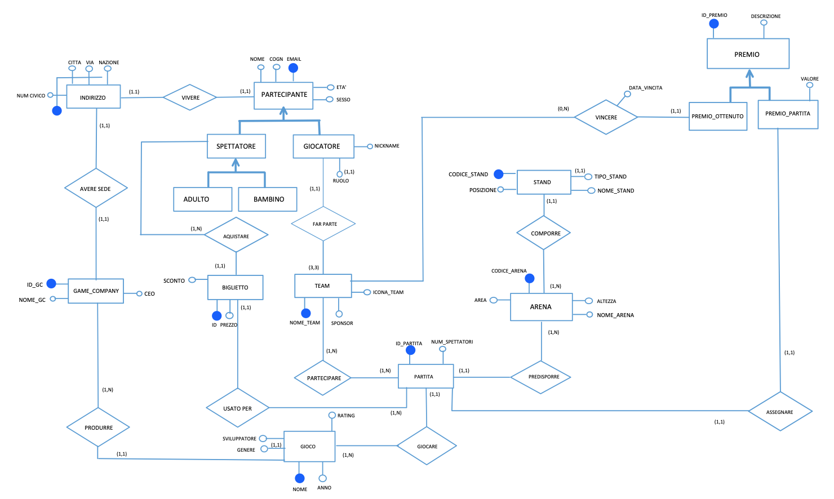

**VINCOLI DI DERIVAZIONE**

* Il numero degli spettatori deve essere = al numero di biglietti venduti per una partita.

**4 PROGETTAZIONE LOGICA**

**4.1 RISTRUTTURAZIONE**

**4.1.1 ANALISI DELLE RIDONDANZE**

L'attributo "num_spettatori" dell'entità "PARTITA" che rappresenta il totale delle persone che partecipano ad un singolo match, è ridondante in quanto può essere calcolato come somma di tutti i biglietti (attraverso il loro identificativo ID), che sono stati acquistati per poter partecipare a quella specifica partita (anch'essa identificata da un proprio id_partita).

Questo attributo viene utilizzato in un'unica operazione che è quella di calcolo del valore del premio per ogni partita.

In media si acquistano 500 biglietti al giorno, che dovranno essere aggiunti a quelli già acquistati precedentemente.

|  |  |  |
| --- | --- | --- |
| CONCETTO | TIPO | VOLUME |
| Premio | E | 1000 |
| Partita | E | 5000 |
| Biglietto | E | 300000 |

Operazione 1: Calcolo valore del premio

Operazione 2: Visualizza Valore Premio

**CON RIDONDANZA**

Una partita in media ha 30000/5000 = 60 biglietti = 60 spettatori

*Operazione 1:*

|  |  |  |  |  |
| --- | --- | --- | --- | --- |
| CONCETTO | TIPO | ACCESSI | TIPO |  |
| Premio | E | 1 | S | X50 |
| Partita | E | 1 | S | X500 |
| Partita | E | 60 | L | X50 |
| Biglietto | E | 1 | L | X5000 |

*Operazione 2:*

|  |  |  |  |  |
| --- | --- | --- | --- | --- |
| CONCETTO | TIPO | ACCESSI | TIPO |  |
| Premio | E | 1 | L | X1000 |

Costo = 50*2 + 500*2 + 50*60 + 5000 + 1000 = 7400

**SENZA RIDONDANZA**

Operazione 1:

|  |  |  |  |  |
| --- | --- | --- | --- | --- |
| CONCETTO | TIPO | ACCESSI | TIPO |  |
| Premio | E | 1 | S | X50 |
| Partita | E | 1 | L | X50 |
| Biglietto | E | 60 | L | X5000 |

Operazione 2:

|  |  |  |  |  |
| --- | --- | --- | --- | --- |
| CONCETTO | TIPO | ACCESSI | TIPO |  |
| Premio | E | 1 | L | X1000 |

Costo = 50*2 + 60 * 5000 + 50 + 1000 = 30150

**In conclusione** l’attributo num_spettatori presente in partita ci semplifica il costo computazionale richiesto dalle operazioni di Calcolo Valore Premio e Visualizza Valore Premio. Quindi la ridondanza viene lasciata e il valore del num_spettatori verrà aggiornato a ogni acquisto di un biglietto per la partita.

**4.1.2 ELIMINAZIONE DELLE GENERALIZZAZIONI**

|  |  |
| --- | --- |
| **GENERALIZZAZIONE** | **RISOLUZIONE** |
| PARTECIPANTE <- GIOCATORE, SPETTATORE | Avendo una generalizzazione totale e essendo che gli accessi alle entità figlie non sono contestuali, si preferisce eliminare l'entità  Padre "PARTECIPANTE", considerando solo "giocatore” e "spettatore "ora indipendenti.  Entrambe ereditano gli attributi email, nome e cognome e verranno connesse direttamente alle relazioni "vivere". |
| PREMIO <- PREMIO_OTTENUTO, PREMIO_PARTITA | Essendo che le due entità figlie rappresentano lo stesso concetto, possono essere accorpate entrambe all'interno di PREMIO.  Il fatto che un premio possa essere già stato ottenuto da un team in partite passate, sarà identificato da un valore di "data_vincita" (che potrà essere NULL se il premio non è stato ancora vinto) e anche da un nuovo valore dell'entità "PREMIO":   * Vittoria: bool, NOT NULL   Successivamente l'entità risultante verrà connessa solamente all'entità "PARTITA". |
| SPETTATORE<-BAMBINO, ADULTO | In questo caso, le due entità figlie verranno incorporate all’interno dell’entità padre in quanto il diritto allo sconto può essere calcolato controllando l’attributo età di spettatore. |

**4.1.3 SCELTA DEGLI IDENTIFICATORI PRIMARI**

Per quanto riguarda la scelta degli identificatori primari, dopo aver eliminato le generalizzazioni questi rimangono invariati, ovvero l'identificatore sia per l'entità giocatore che per spettatore ricade sull'attributo email, e per premio rimane sempre Id_Premio.

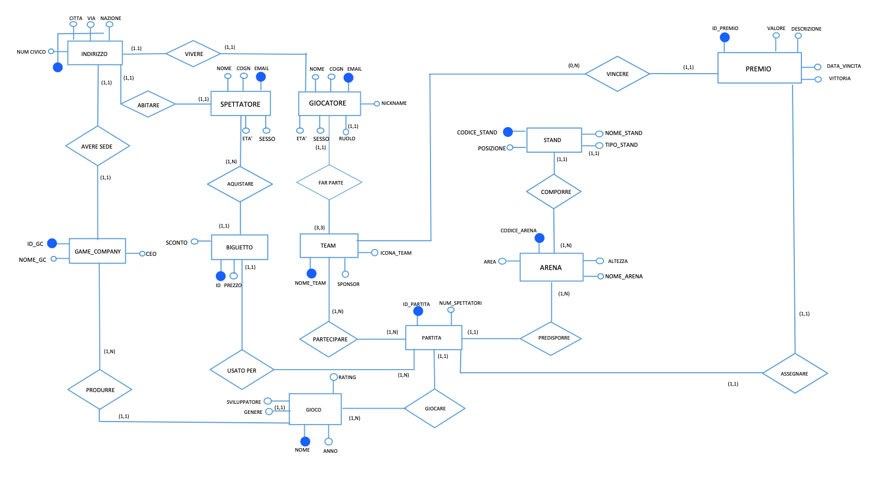**SCHEMA E-R RISTRUTTURATO**

**4.2 Creazione delle tabelle e vincoli di integrità referenziale**

Creiamo le tabelle del nostro E-R ristrutturato con le relative chiavi esterne. Gli attributi con **#** davanti potranno essere NULL.

**Spettatore** (Email, Nome, Cognome, Sesso, Età, Luogo->Indirizzo.Città, Luogo->Indirizzo.Via, Luogo->Indirizzo.Num_Civico)

**Giocatore** (Email, Nome, Cognome, Sesso, Età, Nickname, Ruolo, Luogo->Indirizzo.Città,

Luogo->Indirizzo.Via, Luogo->Indirizzo.Num_Civico, Gruppo->Team.Nome_Team)

**Indirizzo** (Città, Via, Numero Civico, Nazione)

**Biglietto** (Id, Prezzo, Sconto, Proprietario->Spettatore.Email, Sessione->Partita.Id_Partita)

**Team** (Nome_Team, Icona_Team, #Sponsor)

**Partita** (Id_Partita, Num_Spettatori, Game->Gioco.Nome_Gioco, Palazzetto->Arena.Codice_Arena)

**Partecipare** (Gruppo->Team.Nome_Team, Sessione->Partita.Id_Partita)

**Gioco** (Nome_Gioco, Sviluppatore, Anno, Genere, Rating, Casa_Produttrice->GameCompany.Id_Cg)

**GameCompany** (Id_Gc, Nome_Gc, CEO, Luogo->Indirizzo.Città, Luogo->Indirizzo.Via, Luogo-> Indirizzo.Num_Civico)

**Arena** (Codice_Arena, Altezza, Area, Nome_Arena)

**Stand** (Codice_Stand, Posizione, Tipo_Stand, Nome_Stand, Palazzetto->Arena.Codice_Arena)

**Premio** (Id_Premio, Valore, #Data_Vincita, Vittoria, Descrizione, #Gruppo –> Team.Nome_Team, Sessione->Partita.Id_Partita)

**5 QUERY E INDICI**

**5.1 QUERY**

**1)** Mostrare quali Team, restituendo nome e icona e partite totali, ad aver giocato più partite durante il torneo.

**drop view if exists PartiteTeam;**

**CREATE VIEW PartiteTeam(NomeTeam, Icona, npartite) AS**

**SELECT Nome_Team, Icona_Team, COUNT(*)**

**FROM Team AS T, Partecipare AS K**

**WHERE T.Nome_Team = K.Gruppo**

**GROUP BY Nome_Team;**

**SELECT NomeTeam, Icona, npartite**

**FROM PartiteTeam**

**WHERE npartite = (SELECT MAX(npartite) FROM PartiteTeam)**

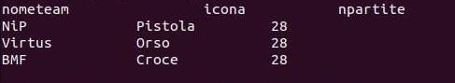

**2)** Calcolare la quantità di biglietti ridotti, quindi destinati ad un target bambino, che sono stati venduti per poter partecipare come spettatore alla partita con codice 5.

**SELECT sessione, COUNT(*)**

**FROM Biglietto AS B, Spettatore AS S**

**WHERE S.email=B.Possessore AND Sessione= 15 AND S.Età<=12**

**GROUP BY Sessione**



**3)** Mostrare il numero stand dello stesso tipo che sono presenti nell’arena 9.

**SELECT Tipo, COUNT(*)**

**FROM Stand AS S, Arena AS A**

**WHERE S.Palazzetto=A.Codice_Arena**

**GROUP BY Tipo, A.Codice_Arena**

**HAVING A.Codice_Arena= 9**



**4)** Si chiede di visualizzare tutte le arene (codice e nome relativo) dove sono state svolte le partite del gioco best rated (quelli con la miglior valutazione).

**drop view if exists bestRated_Match;**

**CREATE VIEW bestRated_Match (Codice_partita) AS**

**SELECT P.Id_Partita**

**FROM Gioco AS G, Partita AS P**

**WHERE P.Game=G.Nome_Gioco**

**GROUP BY Id_Partita, G.Rating**

**HAVING G.Rating=(SELECT DISTINCT MAX(G.Rating)**

**FROM Gioco);**

**SELECT A.Codice_Area, A.Nome_Arena**

**FROM bestRated_Match AS B, Arena AS A**

**WHERE B.Codice_Partita=A.Codice_Arena**

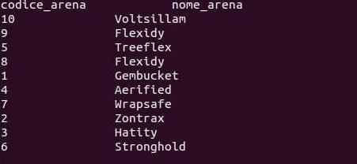

**5)** Mostrare il nome del gioco dove è stato vinto il premio di maggior valore con la relativa partita e il team vincitore del premio

**drop view if exists higher_price CASCADE;**

**CREATE VIEW higher_price (NomeTeam, valorepremio) AS**

**SELECT P.Gruppo, MAX(P.Valore)**

**FROM Team AS T, Premio AS P**

**WHERE P.Gruppo = T.Nome_Team AND Vittoria= TRUE**

**GROUP BY P.Gruppo;**

**SELECT Id_partita, P.Valore, H.NomeTeam, A.Game**

**FROM higher_price AS H, Partita AS A, Premio AS P**

**WHERE A.Id_Partita=P.Sessione AND P.Gruppo=H.NomeTeam AND**

**P.Valore= (SELECT MAX (valorepremio) FROM higher_price);**



**6)** Per un sondaggio relativo agli spettatori si chiede di mostrare quante, tra le persone che partecipano come tali all’International GamingSport, sono di sesso femminile e quanti di sesso maschile con relativa età media.

**drop view if exists gender_count;**

**drop view if exists avg_age;**

**CREATE VIEW gender_count (Genere, npartecipanti) AS**

**SELECT Sesso, COUNT(*)**

**FROM Spettatore**

**GROUP BY Sesso**

**CREATE VIEW avg_age (Genere, etàmedia) AS**

**SELECT Sesso, AVG(età)::REAL**

**FROM Spettatore**

**GROUP BY Sesso**

**SELECT G.Genere, G.npartecipanti, A.etàmedia**

**FROM gender_count AS G, avg_age AS A**

**WHERE A.Genere=G.Genere**



**5.2 INDICI**

**5.2.1 Indici per la ricerca**

**Analisi e Obiettivi**

All’interno di un Database che gestisce un evento internazionale come il GamingSport è di importanza fondamentale avere un una ricerca efficiente e veloce dei team che partecipano alle varie partite, in modo da poter controllare come queste squadre procedono nel corso dell’evento e soprattutto se la loro composizione rispetta i canoni per la partecipazione (obbligo di 3 giocatori per team).

Una modalità tramite cui implementare questa ricerca è l’uso di parole chiave.

**Implementazione**

Si procede a creare un indice della tabella TEAM, tabella che può raggiungere dimensioni particolarmente elevate, in quanto contiene tutte le informazioni necessarie per poter individuare un team, i giocatori che ne fanno parte, e le vittorie che sono state conseguite con relativi premi.



**6. CODICE**

È stato creato un codice in c++ per la connessione al database su sistema operativo **Ubuntu**. Nel file è stata incluso l’header libpq-fe.h per i comandi SQL per la connessione al database e per l’esecuzione delle query. Quindi si sono stabiliti degli attributi quali Host, User, Password (in questo caso campo vuoto “ ”), Port e Nome del database, utilizzati nella funzione **connect ()**. Una volta connessi al database si possono scegliere le query di esempio che si trovano disponibili. L’esecuzione del codice verrà eseguita da terminale, quindi si andrà a creare il file .exe attraverso il comando “**g++ Codice .cpp -o Codice -I /usr / include / postgresql -lpq”** e poi si eseguirà il file generato con il comando **“. /Codice”**.